Дзяржаўная ўстанова адукацыі

“Геранёнская сярэдняя школа”

**АПІСАННЕ ВОПЫТУ ПЕДАГАГІЧНАЙ ДЗЕЙНАСЦІ**

**“ВЫКАРЫСТАННЕ ІНФАРМАЦЫЙНЫХ ТЭХНАЛОГІЙ НА ЎРОКАХ БЕЛАРУСКАЙ МОВЫ І ЛІТАРАТУРЫ ЯК СРОДАК ПАВЫШЭННЯ ЯКАСЦІ ВЕДАЎ НАВУЧЭНЦАЎ”**

Барысевіч Ірына Іванаўна,

настаўнік беларускай мовы і

літаратуры

8 ( 029) 265-23-47

Іўе

2016

Хто, паважаючы старое, спасцігае новае,

той можа быць настаўнікам.

Канфуцый

**Актуальнасць**. Урок як асноўная форма адукацыйнага працэсу ўзнікла амаль чатырыста гадоў назад і звычайна мае традыцыйную структуру: арганізацыйны момант, праверку дамашняга задання, апытанне, тлумачэнне новага матэрыялу, замацаванне і заданне на дом. Менавіта гэта традыцыйнасць і паслужыла падставай для абвяшчэння ўрока архаічным, які аб’ектыўна састарэў і вычарпаў сябе.

Якім павінен быць урок беларускай мовы і літаратуры? Як пабудаваць яго эфектыўна? Як стаць паспяховым самому і забяспечыць поспех сваім вучням? Гэтыя пытанні стаяць перад кожным настаўнікам.

Сучасны ўрок павінен забяспечваць адыход ад кансерватыўных метадаў навучання, авалоданне новымі тэхналогіямі і актыўнае прымяненне іх на практыцы. Кожны педагог памятае, што ўрок павінен быць эмацыянальным, тэмп урока аптымальным, дзеянні настаўніка і вучня завершанымі.

У дынамічных умовах канкурэнцыі на педагагічным рынку працы настаўнікам неабходна спазнаваць новыя адукацыйныя тэхналогіі, развіваць свае асобасныя якасці.

Інфарматызацыя адукацыйнага працэсу з’яўляецца, свайго роду, сацыяльным заказам цывілізацыі, прызваным, па-першае, падрыхтаваць маладое пакаленне да жыцця ў інфармацыйным грамадстве, па-другое, павысіць эфектыўнасць засваення вучнямі вучэбнага матэрыялу. Інфарматызацыя, у сваю чаргу, грунтуецца на ўкараненні ў адукацыйную сістэму інфармацыйных тэхналогій.

Пытанню выкарыстання інфармацыйных тэхналогій на ўроках беларускай мовы надаю важнае значэнне, бо лічу, што яны з’яўляюцца рухавіком да павышэння якасці ведаў навучэнцаў.

У сваёй педагагічнай працы сутыкаюся з наступнымі супярэчнасцямі:

1) паміж неабходнасцю павышэння якасці ведаў і недастатковасцю ўвагі да праблемы забеспячэння матывацыі;

2) паміж неабходнасцю ўнутранай матываванай вучэбнай дзейнасці і перавагай на практыцы знешне матываванай.

**Мэта вопыту**: павышэнне эфектыўнасці моўнай і літаратурнай адукацыі праз выкарыстанне інфармацыйных тэхналогій на занятках па беларускай мове і літаратуры.

**Задачы:**

1. Раскрыць сутнасць складальнікаў інфармацыйных тэхналогій, якія садзейнічаюць трываламу і свядомаму авалодванню вучнямі сістэмай моўных і літаратурных ведаў і ўменняў на ўроках беларускай мовы і літаратуры.
2. Выявіць перавагі ў выкарыстанні інфармацыйных тэхналогій для павышэння якасці ведаў навучэнцаў.
3. Распрацаваць і прадставіць прыклады практычнага матэрыялу, які дазваляе рэалізаваць пастаўленую мэту.

**Вядучая ідэя вопыту:** актыўнае выкарыстанне інфармацыйных тэхналогій на вучэбных занятках з мэтай павышэння якасці ведаў навучэнцаў.

У канцы ХХ стагоддзя чалавецтва ўступіла ў стадыю развіцця, якая атрымала назву інфармацыйнага. Магчымасці інфармацыйных тэхналогій для чалавека становяццца бязмежнымі, дапамагаюць эфектыўнаму вырашэнню прафесійных і іншых праблем. Граматна, прафесійна карыстацца інфармацыйнымі тэхналогіямі здольны той, хто валодае неабходнымі ведамі, можа арыентавацца ў новай інфармацыйнай прасторы.

У наша жыццё імгненна ўвайшлі інфармацыйныя адукацыйныя тэхналогіі. Найбольшую актуальнасць пытанне аб ролі сучасных інфармацыйных тэхналогій атрымала з укараненнем у практыку адукацыйнага працэсу камп’ютараў.

Інфармацыйныя тэхналогіі даюць магчымасць не толькі змяніць формы і метады вучэбнай работы, але і канкрэтным чынам трансфармаваць і ўзбагаціць адукацыйныя стандарты.

Інфармацыйная граматнасць прадугледжвае авалоданне ўменнем арыентавацца ў інфармацыйнай плыні, у асяроддзі мультымедыя.

Інфармацыйная тэхналогія – гэта не толькі тэхналогія, якая прадугледжвае выкарыстанне ў адукацыйным працэсе камп’ютара. Па сутнасці, любы працэс, звязаны з пераапрацоўкай інфармацыі, можа называцца інфармацыйнай тэхналогіяй.

Сёння мы гаворым аб змяненні зместу адукацыі, аб неабходнасці валодання вучнямі інфармацыйнай культурай – адным са складаемых агульнай культуры як вышэйшым праяўленні адукаванасці, уключаючы асабовыя якасці чалавека і яго прафесійную кампетэнтнасць.

Вядома мноства прыкладаў, якія пацвярджаюць эфектыўнасць выкарыстання камп’ютараў на ўсіх стадыях педагагічнага працэсу:

* на стадыі засваення вучэбнага матэрыялу ў працэсе інтэрактыўнага ўзаемадзеяння з камп’ютарам;
* на этапе паўтарэння і замацавання, засваення ведаў;
* на этапе прамежкавага і выніковага кантролю;
* на этапе карэкцыі працэсу навучання і яго вынікаў шляхам удасканальвання вучэбнага матэрыялу, яго класіфікацыі, сістэматызыцыі.

Інфармацыйныя адукацыйныя тэхналогіі з’яўляюцца эфектыўнымі, садзейнічаюць рэалізацыі вядомых дыдактычных прынцыпаў арганізацыі вучэбнага працэсу, напаўняюць дзейнасць настаўніка прынцыпова новым зместам, дазваляюць ім сканцэнтравацца на галоўных – навучальных, выхаваўчых і развіваючых функцыях.

**Апісанне сутнасці вопыту**

Пры выкарыстанні інфармацыйных адукацыйных тэхналогій на ўроках мовы і літаратуры павышаецца матывацыя навучання і стымулюецца пазнаваўчая цікаўнасць вучняў, вырастае эфектыўнасць самастойнай працы. Камп’ютар разам з інфармацыйнымі тэхналогіямі адкрывае прынцыпова новыя магчымасці ў вобласці адукацыі. Інфармацыйныя тэхналогіі становяцца асноўным інструментам прафесійнай дзейнасці чалавека. Карысна адзначыць, што станоўчы эфект магчымы толькі пры сістэмным падыходзе інфарматызацыі школьнай адукацыі.

Мэта інфарматызацыі ў “глабальнай інтэнсіфікацыі інтэлектуальнай дзейнасці за кошт выкарыстання новых інфармацыйных тэхналогій.”[ 2, с. 26].

У перыяд з 2012 па 2015 год з мэтай укаранення ў адукацыйны працэс інфармацыйных тэхналогій мною праведзена наступная работа:

-наведаны семінар у дзяржаўнай установе адукацыі “Гродзенскі абласны інстытут развіцця адукацыі” па тэме “Інавацыі ў выкладанні беларускай мовы і літаратуры”;

-вывучаны тэарэтычныя асновы тэхналогіі, яе перавагі і магчымасці;

-даследаваны інтэрнэт-рэсурсы па тэме;

-прыняты ўдзел у рабоце раённага метадычнага аб’яднання настаўнікаў, якія выкарыстоўваюць інфармацыйныя тэхналогіі на ўроках беларускай мовы і літаратуры.

Асобнай і важнай часткай сучаснага адукацыйнага працэсу з’яўляецца выкарыстанне ў ім **мультымедыйных тэхналогій.**

Дзякуючы выкарыстанню такой камп’ютарнай тэхналогіі на сучасным уроку, вучань мае магчымасць успрымаць неабходную інфармацыю адначасова некалькімі органамі пачуццяў, а не паслядоўна, як гэта звычайна бывае пры традыцыйным выкладанні.

Перавага мультымедыйнай праграмы ў тым, што вучань падчас самастойнай дзейнасці як на ўроку, так і дома можа выбіраць уласны тэмп працы, пасільны аб’ём інфармацыі і ступень яе цяжкасці. Такі прыём выкладання і навучання дае настаўніку мажлівасць з поспехам рэалізоўваць дыферэнцыраваны падыход у навучанні. Вучні больш грунтоўна запамінаюць новы матэрыял, павышаецца іх матывацыя да пазнання, значна эканоміць час на выкананне трэніровачна-карэкцыйных заданняў, развіваецца наглядна-вобразнае мысленне, фарміруецца ўменне работы з інфармацыяй: яе пошук, адбор і пераапрацоўка.

З дапамогай камп’ютарнай графічнай **праграмы Power Point** настаўнік можа стварыць і паказаць вучням на экране набор слайдаў з разнастайнымі фотаздымкамі, неабходным тэкстам. Таксама ёсць магчымасць дэманстраваць анімацыйныя фільмы, відэакліпы, слухаць мелодыі як на ўроках мовы, так і літаратуры.

Самастойна створаныя настаўнікам прэзентацыі могуць выкарыстоўвацца для франтальнага, групавога і індывідуальнага навучання, а таксама для самастойнай працы вучняў. У час праектавання мультымедыя-ўрока рэкамендуецца ўлічваць і захоўваць санітарна-гігіенічныя правілы і патрабаванні.

Ва ўласнай практыцы актыўна выкарыстоўваю **прэзентацыю –суправаджэнне.** Лічу, што гэта лепш дазваляе ўспрымаць матэрыял, падключаць зрокавую памяць.

Мною распрацаваны **ўрокі-прэзентацыі** па літаратуры: “Жыццё і творчасць Ф. Багушэвіча”, Жыццёвы і творчы шлях А. Міцкевіча, “М. Багдановіч. Жыццёвы і творчы шлях”, “Жыццёвы і творчы шлях І. Мележа”, “А. Куляшоў. Жыццёвы і творчы шлях паэта”, “Рамантызм у еўрапейскай і беларускай літаратурах канца ХVІІІ- першай паловы ХІХст.” (9 клас) і іншыя; па мове: “Сказы са звароткамі, інтанаванне, знакі прыпынку” (5 клас), “Лады дзеяслова. Абвесны лад, яго значэнне, утварэнне і правапіс” ( 6 клас), “Знакі прыпынку ў сказах з параўнальнымі зваротамі, з пабочнымі і ўстаўнымі канструкцыямі, звароткамі” (11 клас), “Прыметнік як часціна мовы: агульнае значэнне, марфалагічныя прыметы, сінтаксічная роля. Пачатковая форма” ( 6 клас), “Правапіс вялікай і малой літар” (10 клас) і іншыя.

Выкарыстоўваю невялікія слайд-шоу з патрэбным матэрыялам на розных этапах урока: для стварэння неабходнага эмацыянальнага настрою, для работы творчага характару, для рэфлексіі.

Вынікам маёй работы ў складзе творчай групе настаўнікаў беларускай мовы і літаратуры стаў **банк прэзентацыйнага матэрыялу** па творчасці беларускіх паэтаў і пісьменнікаў.

На занятках па беларускай мове выкарыстоўваю камп’ютарную **праграму “Знак”**, якая, на мой погляд, садзейнічае абагульненню і замацаванню ведаў вучняў па пэўных тэмах.

Лічу, што праграма “Знак” садзейнічае ўдасканаленню арфаграфічных і пунктуацыйных навыкаў, уменню самастойна працаваць з камп’ютарам.

На мой погляд, актыўнае прымяненне інфармацыйных адукацыйных тэхналогій на занятках дазваляе павысіць узровень ведаў вучняў, сярэдні бал па прадмеце.

Праца з **інтэрактыўнай дошкай** істотна дапамагае ў адукацыйным працэсе.

Выкарыстанне тэхналогій мультымедыя дазваляе прадстаўляць інфармацыю ў розных формах, такіх як малюнкі, уключаючы адсканіраваныя фатаграфіі, схемы, карты і слайды; гуказапіс голасу, гукавыя эфекты і музыку; відэаэфекты; анімацыі.

Можна выкарыстоўваць наступныя магчымасці інтэрактыўнай дошкі: рабіць паметкі і запісы над выявамі, якія выводзяцца на экран; сумесна працаваць над практыкаваннямі; выкарыстоўваць паметкі і змяняць выявы на экране, выкарыстоўваючы віртуальную клавіятуру. Зроблены падчас урока запіс настаўнік можа перадаць вучню, які прапусціў занятак ці не паспеў зрабіць адпаведныя запісы ў сшытку.

Напрыклад, даецца заданне стварыць апорную схему па тэме. Вучань выходзіць да дошкі і рознакаляровымі стылусамі працуе, адначасова каменціруе. Любая памылка можа быць лёгка выцерта спецыяльнай губкай. Праца з інтэрактыўнай дошкай робіць любы занятак дынамічным, дзякуючы гэтаму можна зацікавіць навучэнцаў ўжо на пачатковым этапе ўрока. Можна, напрыклад, напісаць на дошцы заданні ці вярнуцца да папярэдняга матэрыялу, каб праверыць, як навучэнцы яго засвоілі.

У **праграме SMART Notebook**  мною распрацаваны ўрокі па беларускай мове і літаратуры: “Даданыя члены сказа: дапаўненне, азначэнне, акалічнасць” ( 5 клас), “Часы дзеясловаў.Утварэнне і ўжыванне формаў прошлага часу дзеяслова” ( 6 клас), “ Лічэбнік: агульнае значэнне, марфалагічныя прыметы, сінтаксічная роля. Разрады лічэбнікаў паводле будовы, значэння і граматычных прымет. Скланенне і правапіс лічэбнікаў” (10 клас) (дадатак 2), “Сінтаксічныя прыметы сказаў са звароткамі, пабочнымі і ўстаўнымі канструкцыямі, знакі прыпынку пры іх ” ( 11 клас), “Асаблівасці будовы сінтаксічных канструкцый з простай мовай, іх інтанаванне і выкарыстанне. Знакі прыпынку ў сказах з простай мовай” (11 клас) (дадатак 3), “Паняцце пра складаназлучаны сказ” (9клас) (дадатак 4), “Часціцы не, ні, іх правапіс” (7 клас) (дадатак 5),З. Бядуля “Шчасце не ў золаце”(7 клас), “Бязмежная самаахвярнасць маці ў баладзе А. Куляшова “Маці” (8 клас), “Маральна-этычныя праблемы ў аповесці У. Караткевіча “Дзікае паляванне караля Стаха” (11 клас) і іншыя..

Як паказвае вопыт, вучням падабаюцца ўрокі з выкарыстаннем **інтэрактыўнай дошкі**. Іх прыцягвае навізна правядзення такіх урокаў. У класе падчас урокаў ствараецца становішча рэальных зносін, пры якіх вучні імкнуцца выказаць думкі. Яны з жаданнем выконваюць заданні, праяўляюць цікавасць да вывучаемага матэрыялу. У іх з'яўляецца зацікаўленасць у атрыманні больш высокага выніку, гатоўнасць і жаданне выконваць дадатковыя заданні, павышаецца самаацэнка.

**Рэзультатыўнасць і эфектыўнасць вопыту**

Прымяненне вышэйназванай тэхналогіі паказала эфектыўнасць дадзенай методыкі.

На працягу трох гадоў мною прааналізаваны вынікі вучэбных дасягненняў вучняў па беларускай мове і літаратуры. На падставе аналізу дыяграм можна зрабіць вывад аб павышэнні сярэдняга бала паспяховасці вучняў па беларускай мове і літаратуры, што сведчыць пра дастатковы і высокі ўзровень сфарміраванасці ў вучняў ведаў, уменняў, навыкаў.

Табліца 1*. Дынаміка паспяховасці навучэнцаў па беларускай мове і*

*літаратуры*

Субяседаванне з вучнямі выявіла станоўчыя адносіны да выкарыстання інфармацыйных тэхналогій. Анкетаванне паказала, што ўрокі з выкарыстаннем інфармацыйных тэхналогій навучэнцам падабаюцца, лягчэй успрымаецца інфармацыя, што садзейнічае лепшаму запамінанню.(дадатак 1)

**Заключэнне**

У працэсе работы над тэмай вопыту, на мой погляд, была дасягнута яго мэта: павышэнне эфектыўнасці моўнай і літаратурнай адукацыі праз выкарыстанне інфармацыйных тэхналогій на занятках па беларускай мове і літаратуры.

Тэрмін работы над тэмай склаў 4 гады. На пачатковым этапе была вывучана метадычная літаратура, адабраны і сістэматызаваны метады і прыёмы, апрабіраваны тыя, якія, на мой погляд, магчыма эфектыўна выкарыстоўваць на ўроках беларускай мовы; былі праведзены адкрытыя ўрокі з прымяненнем інфармацыйных тэхналогій; распрацаваны практычны матэрыял па тэме вопыту; вызначана ступень уплыву інфармацыйных тэхналогій на павышэнне якасці ведаў вучняў; абагульнены атрыманыя дадзеныя. На працягу апошніх шасці месяцаў атрыманы матэрыял удакланяўся, апісваўся вопыт. Педагагічны вопыт быў прадстаўлены на пасяджэннях раённага метадычнага аб’яднання настаўнікаў беларускай мовы і літаратуры праз правядзенне майстар-класаў.

Такім чынам, магу сцвярджаць, што інфармацыйныя тэхналогіі аказваюць вялікі ўплыў на павышэнне якасці ведаў вучняў, а значыць, дапамагаюць педагогу рыхтаваць будучых выпуснікоў да дарослага жыцця.

Лічу, што эфектыўнасць майго педагагічнага вопыту можа быць палепшана шляхам стварэння вучэбна-метадычнага комплексу, распрацоўкай якога я мяркую займацца ў далейшым, стварэннем уласнага блога і апрабацыяй “воблачных” тэхналогій.

**Спіс літаратуры**

1. Белорусский язык и литература. Как представить собственный педагогический опыт на квалификационном экзамене / сост.: И.В. Богачева, И.В. Федоров. – Минск: Пачатковая школа, 2013. – 112с.: ил.
2. Домрачев, В.Г. О классификации компьютерных образовательных информационных технологий / В.Г. Домрачев, И.В.Ретинская // Информ. технологии, - 1996. - № 2. – С 24-27.
3. Запрудский, Н.И. Современные школьные технологии – 2 / Н.И.Запрудский. – Минск, 2010. – 256 с.
4. Корань, К.Д. Выкарыстанне тэхналогій пры падрыхтойцы да тэсціравання. / К.Д.Корань. - М., 2004. – 224 с.
5. Ляшук, В. Я. Методыка выкладання беларускай літаратуры. / В.Я.Ляшук. - М., 2005. – 113 с.
6. Полат Е.С. Новые педагогические и информационные технологии в системе образования / Е.С. Полат. - М., 2000.
7. Сигов, А.С.Мобильные информационные технологии в учебном процессе школы и вуза / А.С. Сигов, В.А. Мордвинов. // Магистр, -2001. - № 5. – С 56 – 58.

ДАДАТАК 1

АНКЕТА

1. Ці падабаюцца вам урокі беларускай мовы і літаратуры з выкарыстаннем кап’ютарных тэхналогій?
2. На якіх этапах урока вам падабаецца працаваць з камп’ютарам?
3. Якія запісы на камп’ютары вы любіце рабіць (тэкставыя, тэсты, слайды)?
4. Як часта вы хацелі б выкарыстоўваць камп’ютарныя тэхналогіі на ўроках мовы і літаратуры?

ДАДАТАК 2

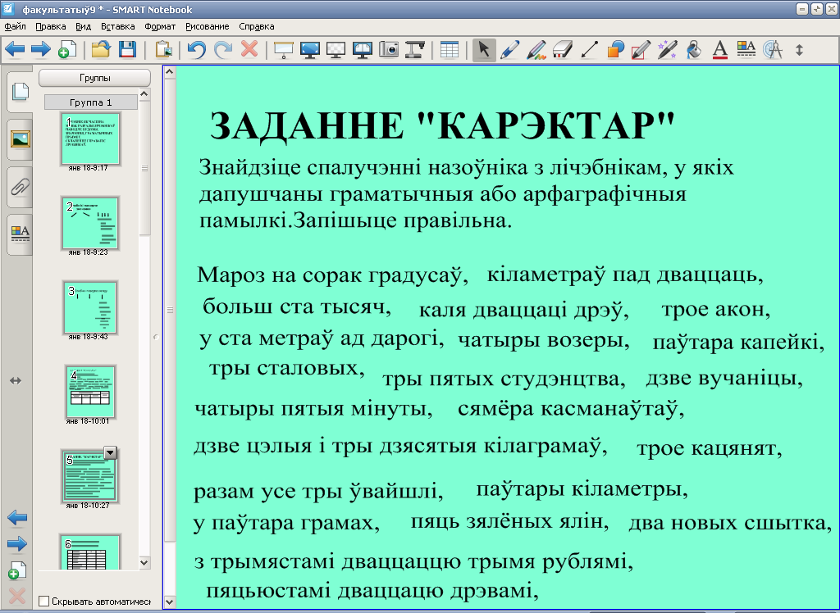

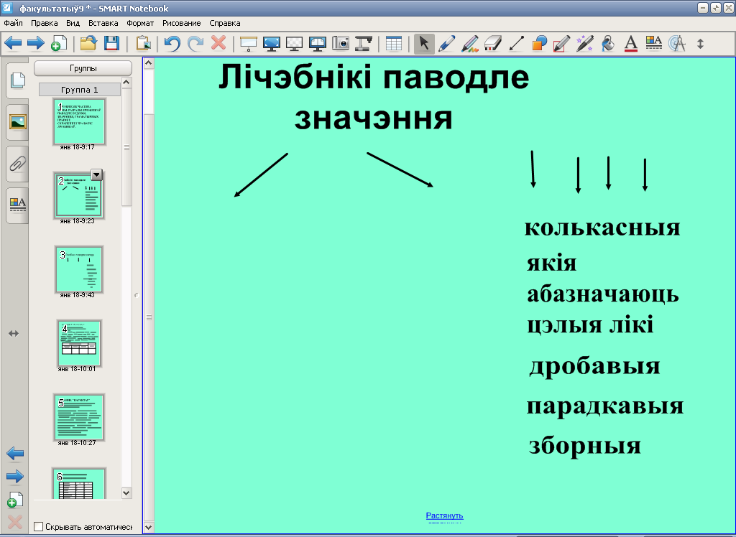

ДАДАТАК 3

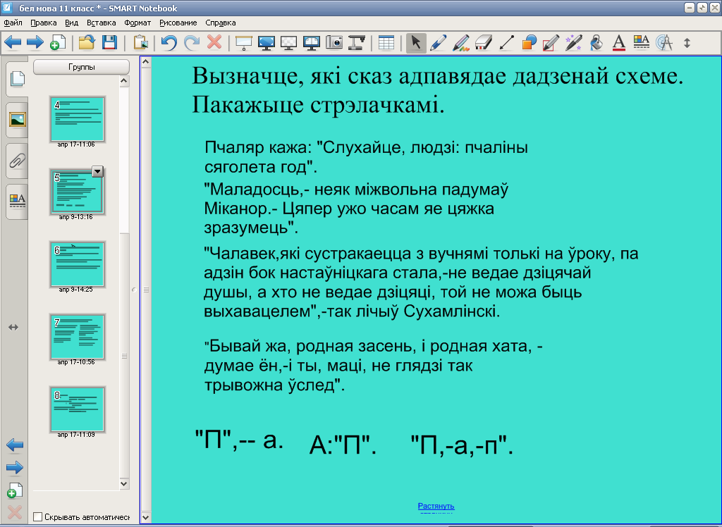

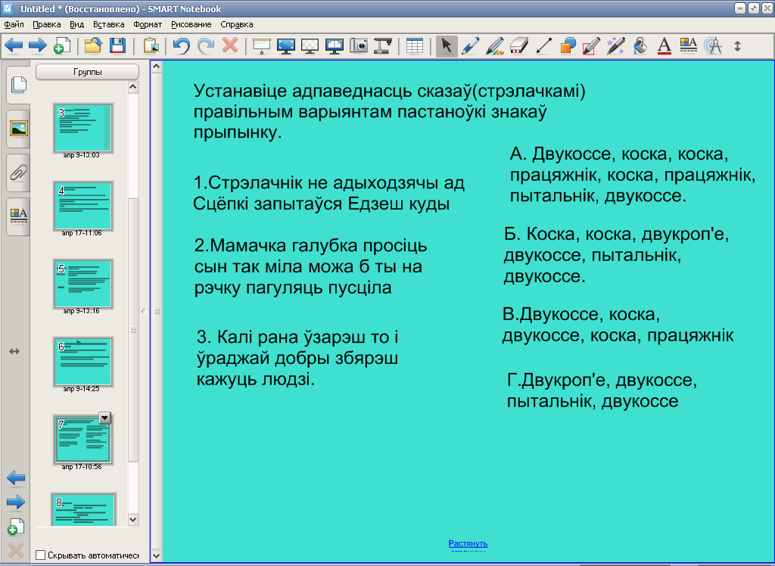

ДАДАТАК 4

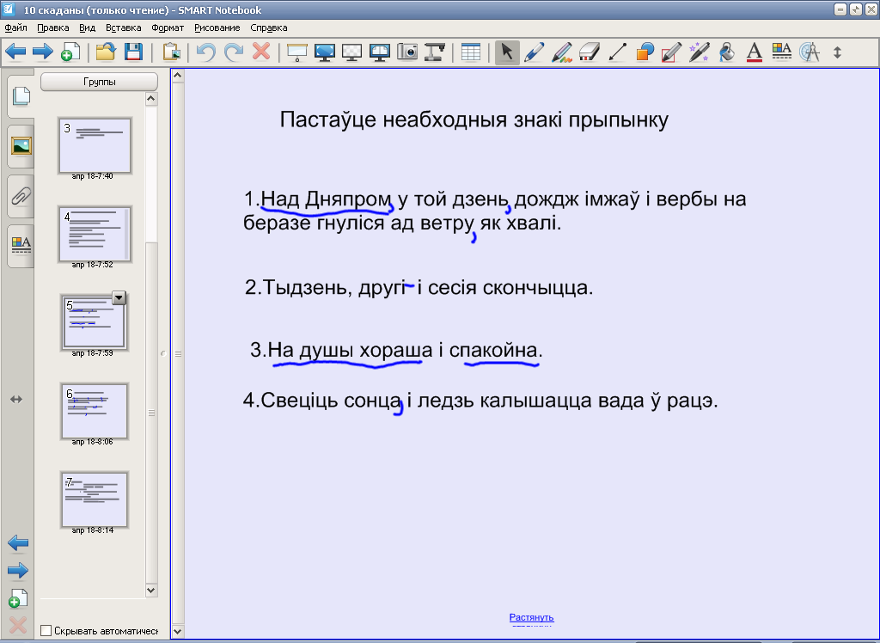

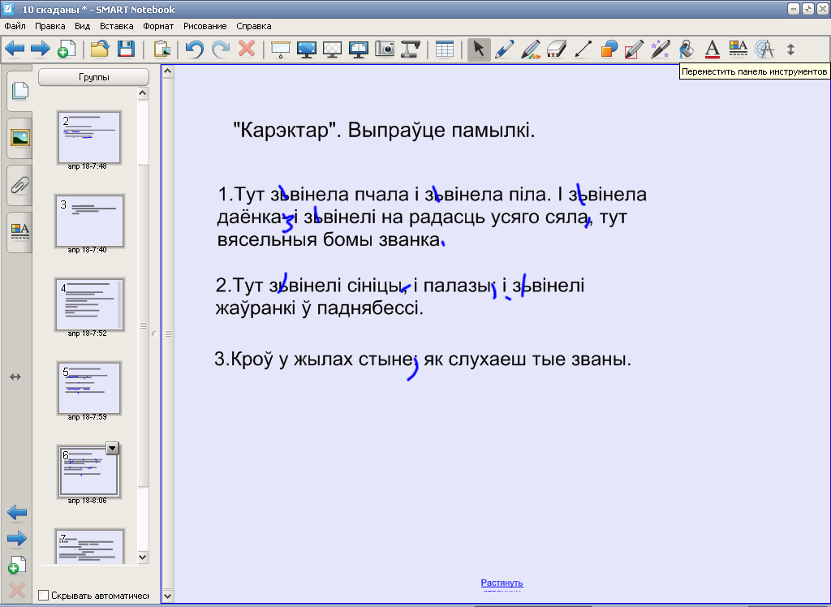

ДАДАТАК 5

